3. Архитектура микропроцессоров

3.1 Понятие о микропроцессоре. Развитие эл. базы ЭВМ и возможности интегральной технологии. Архитектурные особенности микропроцессоров.

Микропроцессор — процессор, реализованный в виде одной микросхемы или комплекта из нескольких специализированных микросхем(в отличие от реализации процессора в виде электрической схемы на элементной базе общего назначения или в виде программной модели). Первые микропроцессоры появились в 1970-х годах и применялись в электронных калькуляторах, в них использовалась двоично-десятичная арифметика 4-битных слов. Доступные 8-битные микропроцессоры с 16-битной адресацией позволили в середине 1970-х годов создать первые бытовые микрокомпьютеры. Долгое время центральные процессоры создавались из отдельных микросхем малой и средней интеграции, содержащих от нескольких единиц до нескольких сотен транзисторов. Разместив целый процессор на одном чипе сверxбольшой интеграции, удалось значительно снизить его стоимость. Были использованы в космических программах полётов к Луне «[Аполлон](http://ru.wikipedia.org/wiki/%D0%90%D0%BF%D0%BE%D0%BB%D0%BB%D0%BE%D0%BD_(%D0%BF%D1%80%D0%BE%D0%B3%D1%80%D0%B0%D0%BC%D0%BC%D0%B0))» в 1960-х и 1970-х годов.

В ЭВМ, созданных до появления микропроцессоров, как правило, организовывалась одновременная и параллельная работа центрального процессора, АЛУ, устройств ввода-вывода, ОЗУ и ПЗУ. Такая организация позволяет обеспечить высокую производительность ЭВМ, однако требует наличия многочисленных соединений процессора с другими устройствами как одиночными проводниками, так многоразрядными шинами связи. Обилие внешних связей препятствовало выполнению традиционных процессорных структур в виде одной или немногих интегральных схем, так как по условиям производства и применения микросхема не могла иметь слишком большое число выводов. Поэтому при миниатюризации центрального процессора пришлось отказаться от жесткой, статической, выполненной раз и навсегда системы связей устройств вычислительной машины и организовать такую связь гибко, динамически с помощью общей для всех устройств шины (магистрали).

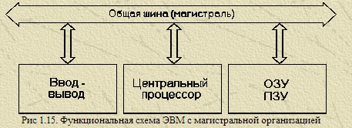

Для высокопроизводительных: SIMD, MISD, MIMD. В настоящее время наибольшей популярностью при программировании для систем с распределенной памятью, а таковыми являются большинствороссийских высокопроизводительных параллельных вычислительных систем, является MPI("Message passing interface" ("Взаимодействие через передачу сообщений"). Однако это низкоуровневое средство, и разработка с его помощью реальных больших задач требует очень высокой квалификации программиста и больших затрат времени.

3.2 Обрабатывающая часть микропроцессора. Типовая структура и функционирование МП. О формате команд МП. АЛУ и РОН.

Микропроцессор (МП)-это программно управляемое устройство, служащее для обработки и управлением этим процессом и выполненное на одной или нескольких больших интегральных схемах (БИС). МП состоит из 3 блоков: арифметико-логическое устройство (АЛУ), блок регистров (БР), блок управления (БУ).Блоки связаны друг с другом внутренней магистралью. Микропроцессор не является законченным устройством. Для функционирования МП необходимо «оснастить» блоками памяти и устройствами ввода-вывода. Для связи с внешними устройствами имеются шина данных (ШД), шина адреса (ША) и шина управления (ШУ).

АЛУ представляет собой комбинационную схему и выполняет арифметические и логические операции над содержимым буферных регистров БР1 и БР2, служащих для кратковременного хранения данных (операндов), с которыми проводит операции АЛУ. Блок регистров МП включает в себя как универсальные регистры, так и регистры специального назначения. В первую группу можно включить главный регистр микропроцессора - аккумулятор (А) и регистры общего назначения (РОН). Аккумулятор подключен к выходному порту АЛУ и служит для запоминания результатов операции АЛУ.

Регистры общего назначения являются сверхоперативным запоминающим устройством МП и допускают запись и считывание информации. В РОН могут храниться операнды (информационные слова), подлежащие обработке в АЛУ, результаты обработки информации в АЛУ и другая информация.

В группу специальных регистров входят:

буферные регистры БР1 и БР2 для кратковременного хранения данных перед операцией в АЛУ;

регистр состояния микропроцессора (РСП) для запоминания некоторых проверок результатов операций в АЛУ, что позволяет реализовать разветвленные программы работы микропроцессорной системы (МПС);

регистр команд (РК) для кратковременного хранения двоичного кода выполняемой команды МП;

счетчик команд (СК) для хранения адреса ячейки памяти, в которой хранится следующая команда программы;

регистр адреса (РА) для хранения адреса ячейки памяти, в которой хранится выполняемая команда.

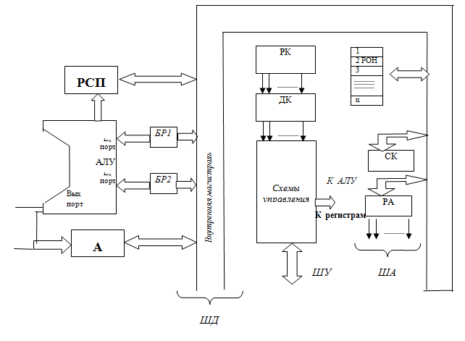

Формат команд:

|  |  |  |  |  |  |
| --- | --- | --- | --- | --- | --- |
| префиксы | код операции | режим адресации | масштаб-индекс-база | смещение | непосредственный операнд |
| 0-4 байта | 1-2 байта | 0-1 байт | 0-1 байт | 0-4 байта | 0-4 байта |

Префикс – уточняет и модифицирует действие команды

Код операции – определяет действие данной команды

Режим адресации – определяет используемую форму адреса операнда

Масштаб-индекс-база – расширяет возможности адресации операндов

Смещение – значение эффективного адреса операнда

Операнды – указывают данные, над которыми надо выполнить действие, и место, куда надо разместить результат.

Размер команды от 1 до 16 байт.

3.3 Шинная организация микропроцессоров. 3х, 2х, одношинная, способ расположения шин на кристалле.

Основой структуры является общая внутренняя шина данных (ШДВ), соединяющая все элементы операционного блока (на схеме расположены выше ШДВ) и элементы управляющего блока (расположены ниже ШДВ). Шинный формирователь (ШФ), связывающий внутреннюю шину данных с внешней (ШД), является общим элементом как для операционного, так и для управляющего блоков.

Структура микропроцессора с одной внутренней шиной данных не является единственно возможной.

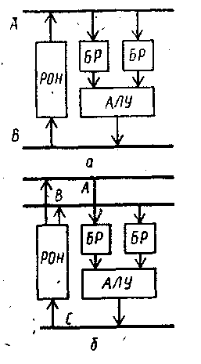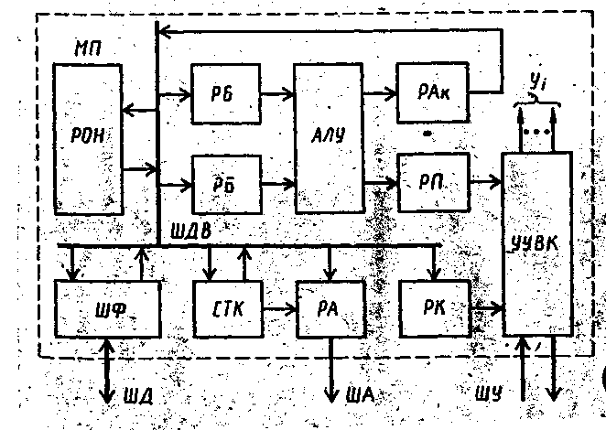

Двухшинная и трехшинная.

Архитектура с тремя шинами является наиболее общей для микропроцессорных систем. Шиной системы называют физическую группу линий передачи сигналов, имеющих схожие функции в рамках системы. Все три шины являются специализированными с точки зрения их функций. Эти шины именуются так:

а) адресная шина;

б) шина данных;

в) шина управления.

По адресной шине передаются лишь выходные сигналы микропроцессора, т. е. от микропроцессора к внешнему устройству. Эта шина предназначена для того, чтобы открывать или выбирать правильный тракт для электрического соединения в пределах микропроцессорной системы.

Шина данных является двунаправленной шиной. Это означает, что передача данных может производиться в обоих направлениях. В первом случае, данные передаются от микропроцессора во внешнее устройство (выбранное адресной шиной ). Этот режим называется выводом данных. Во втором случае, данные передаются от внешнего устройства (выбранного шиной адреса) в микропроцессор. Этот режим называется вводом данных.

На шине управления действует несколько типов сигналов. Основные из них:

а) чтение данных из памяти;

б) запись данных в память;

в) чтение данных с устройства ввода-вывода;

г) запись данных в устройство ввода-вывода.

Позднее для этой шины мы введем некоторые добавочные сигналы. Однако для понимания существа процессов пока достаточно ограничиться указанным списком сигналов. Шина управления используется лишь для вывода сигналов, т. е. является однонаправленной.

3.4 Организация управления процессом обработки информации в микропроцессорах. Жесткое управление. Микропрограммное управление.

Устройство управления выполняет две основные функции:

1. Управление выполнением операции

2. Выборка команд программы в нужной последовательности

Каждая команда представляет собой совокупность микроопераций, реализуется команда микропрограммой, выполняется за несколько тактов, причем в каждом такте может быть одна или несколько микрокоманд. Под рабочим тактом понимается интервал времени, отведенный на выполненные микрооперации.

Для реализации команды нужно подать на управляющие входы операционного блока соответствующие управляющие сигналы.

Существует 2 подхода организации управления выполнения операции:

1) Управляющий автомат с жесткой логикой или аппаратное управление.

2) Управляющий автомат с микропрограммной логикой или микропрограммное управление.

Для 1 каждой микрооперации строится набор комбинационных схем, которая формирует сигналы управления на определенных тактах.

Главным недостатком такой схемы является то, что

1) на выполнение различных команд отводится одинаковое количество тактов

2) Логику работы такого управляющего автомата , можно изменить только путем перестраивания схем, от сюда следует что система команд микропроцессором с аппаратным управлением – фиксировано.

Основным достоинством аппаратного управления является высокое быстродействие. Такие автоматы чаще всего используются в микропроцессорах типа RISC.

Для 2 Каждой управляющей операции ставится в соответствие совокупность хранимых в памяти слов и микрокоманд, каждая микрокоманда содержит информацию, во-первых о тех микрооперациях которые нужно выполнить в течении 1 машинного такта, и во-вторых, указания на следующую микрокоманду.

3.5 Арифметическая обработка информации в МП. Представление данных. Арифметические команды микропроцессора.

нету ни черта.

Цифровые электронные устройства строятся на схемах способных находиться в двух состояниях. Если этим состояниям поставить в соответствие символы 1 и 0, то любому числу, букве или символу можно приписать определенное сочетание единиц и нулей. Представление чисел с помощью двух цифр 1 и 0 получило название двоичной или бинарной системы счисления (в основании системы лежит число 2). Каждый разряд двоичной записи числа называют битом.

Арифметико-логическое устройство микропроцессора обеспечивает выполнение арифметических и логических операций над двоичными данными, представленными в дополнительном коде, а также обработку двоично-десятичных чисел. Функционально в простейшем варианте АЛУ состоит из двух буферных регистров, сумматора и схем управления (местного устройства управления).

3.6 Структура памяти микроЭВМ. Классификация запоминающих устройств.

Микропроцессорная память - память небольшой емкости, но чрезвычайно высокого быстродействия (время обращения к МПП, т.е. время, необходимое на поиск, запись или считывание информации из этой памяти, измеряется наносекундами - тысячными долями микросекунды).

Она предназначена для кратковременного хранения, записи и выдачи информации, непосредственно в ближайшие такты работы машины участвующей в вычислениях, МПП используется для обеспечения высокого быстродействия машины, ибо основная память не всегда обеспечивает скорость записи, поиска и считывания информации, необходимую для эффективной работы быстродействующего микропроцессора. Микропроцессорная память состоит из быстродействующих регистров с разрядностью не менее машинного слова. Регистры микропроцессора делятся на регистры общего назначения и специальные.

Специальные регистры применяются для хранения различных адресов (адреса команды, например), признаков результатов выполнения операций и режимов работы ПК (регистр флагов, например) и др.

Регистры общего назначения являются универсальными и могут использоваться для хранения любой информации, но некоторые из них тоже должны быть обязательно задействованы при выполнении ряда процедур.

Классификация:

1. Регистры. Такие ЗУ в большинстве случаев реализованы на том же кристалле, что и процессор, и предназначены для хранения небольшого количества информации (до нескольких десятков слов, а в RISC-архитектурах – до сотни), которая обрабатывается в текущий момент времени или часто используется процессором.

2. КЭШ-память. Ее назначение состоит в сокращении времени передачи информации между процессором и более медленными уровнями памяти компьютера.

3.Служебные ЗУ. Одним из примеров таких устройств являются ЗУ микропрограмм, которые иногда называют управляющей памятью. Другим – вспомогательные ЗУ, используемые для управления многоуровневой памятью. В управляющей памяти, использующейся в ЭВМ с микропрограммным управлением, хранятся микропрограммы выполнения команд процессора, а также различных служебных операций.

4. Оперативная память. Оперативное ЗУ (ОЗУ) является основным запоминающим устройством ЭВМ, в котором хранятся выполняемые в настоящий момент процессором программы и обрабатываемые данные, резидентные программы, модули операционной системы и т.п. Название оперативной памяти также несколько изменялось во времени. В некоторых семействах ЭВМ ее называли основной памятью, основной оперативной памятью и пр.

5. ЗУ, принадлежащие отдельным устройствам. Например, видеопамять, которая используется в качестве буферной памяти для снижения нагрузки на основную память и системную шину процессора. Емкости и быстродействие этих видов памяти зависят от конкретного функционального назначения обслуживаемых ими устройств.

6. Жесткие диски. В этих ЗУ хранится практически вся информация, которая используется более или менее активно, начиная от операционной системы и основных прикладных программ и кончая редко используемыми пакетами и справочными данными. Емкость этой ступени памяти, которая может включать в свой состав до десятков дисков, обеспечивая хранение очень большого количества данных, зависит от области применения ЭВМ.

7. Внешние ЗУ. Под словом “внешние” следует подразумевать то, что информация, хранимая в этих ЗУ, в общем случае расположена на носителях не являющихся частью собственно ЭВМ. Под это определение подпадают гибкие диски, компакт диски, накопители на сменных магнитных дисках и магнитооптические диски, твердотельные (флэш) диски и флэш-карты, стримеры, внешние винчестеры и др.

3.7 Виды адресации памяти в микроЭВМ. Понятия о странице памяти, программном счетчике. Прямая, расширенная, относительная, косвенная адресация.

Для взаимодействия с различными модулями в ЭВМ должны быть средства идентификации ячеек внешней памяти, ячеек внутренней памяти, регистров МП и регистров устройств ввода/вывода. Поэтому каждой из запоминающих ячеек присваивается адрес, т.е. однозначная комбинация бит. Количество бит определяет число идентифицируемых ячеек. Обычно ЭВМ имеет различные адресные пространства памяти и регистров МП, а иногда - отдельные адресные пространства регистров устройств ввода/вывода и внутренней памяти. Кроме того, память хранит как данные, так и команды. Поэтому для ЭВМ разработано множество способов обращения к памяти, называемых режимами адресации.

Режим адресации памяти - это процедура или схема преобразования адресной информации об операнде в его исполнительный адрес.

1. Непосредственная адресация. В команде содержится не адрес операнда, а непосредственно сам операнд. При непосредственной адресации не требуется обращения к памяти для выборки операнда и ячейки памяти для его хранения. Это способствует уменьшению времени выполнения программы и занимаемого ею объёма памяти. Непосредственная адресация удобна для хранения различного рода констант.

2. Прямая адресация. Адрес указывается непосредственно в виде некоторого значения, все ячейки располагаются на одной странице. Преимущество этого способа в том, что он самый простой, а недостаток — в том, что разрядность регистров общего назначения процессора должна быть не меньше разрядности шины адреса процессора.

3. Относительная адресация. При этом способе адресации исполнительный адрес определяется как сумма адресного кода команды и базового адреса, как правило хранящегося в специальном регистре — регистре базы. Относительная адресация позволяет при меньшей длине адресного кода команды обеспечить доступ к любой ячейке памяти. Для этого число разрядов в базовом регистре выбирают таким, чтобы можно было адресовать любую ячейку оперативной памяти, а адресный код команды используют для представления лишь сравнительно короткого «смещения». Смещение определяет положение операнда относительно начала массива, задаваемого базовым адресом.

4. Косвенная адресация. Адресный код команды в этом случае указывает адрес ячейки памяти, в которой находится адрес операнда или команды. Косвенная адресация широко используется в малых и микроЭВМ, имеющих короткое машинное слово, для преодоления ограничений короткого формата команды (совместно используются регистровая и косвенная адресация).

5. Расширенная адресация.  Доступ к запоминающему устройству с адресным пространством, бо́льшим диапазона адресов, предусмотренного форматом [команды](http://ru.wikipedia.org/wiki/%D0%98%D0%BD%D1%81%D1%82%D1%80%D1%83%D0%BA%D1%86%D0%B8%D1%8F_(%D0%B8%D0%BD%D1%84%D0%BE%D1%80%D0%BC%D0%B0%D1%82%D0%B8%D0%BA%D0%B0)). Команды расширенной адресации могут обращаться к любому адресу 64-килобайтовой карты памяти. Все команды расширенной адресации имеют длину в три байта - первый байт является операционным кодом; второй и третий байты, соответственно, старший и младший байты адреса операнда. Этот режим адресации используется в том случае, когда необходимо обращаться к памяти за пределами прямой, или нулевой, страницы ($0000 - $00FF).

Страничная память — способ организации виртуальной памяти, при котором единицей отображения виртуальных адресов на физические является регион постоянного размера (т. н. страница).

Программный счетчик. Когда выполняется команда программы, программный счетчик уже содержит адрес команды, которая будет выполняться следующей. Таким образом реализован конвейер команд, позволяющий значительно увеличить быстродействие. В каждом машинном цикле значение программного счетчика увеличивается на единицу. Исключение составляют команды, модифицирующие значение программного счетчика.

3.8 Магазинная память МП. Назначение, структура и функционирование стека.

Магазинная (стековая) память (англ. pushdown storage) — реализация стека.

Стек (англ. stack — стопка) — структура данных, представляющая собой список элементов, организованных по принципу LIFO (англ. last in — first out, «последним пришёл — первым вышел»). Чаще всего принцип работы стека сравнивают со стопкой тарелок: чтобы взять вторую сверху, нужно снять верхнюю. В цифровом вычислительном комплексе стек называется магазином — по аналогии с магазином в огнестрельном оружии (стрельба начнётся с патрона, заряженного последним).

Зачастую стек реализуется в виде однонаправленного списка (каждый элемент списка указывает только на следующий). Но в таком случае невозможно применить операцию обхода элементов. А доступ возможен только к верхнему элементу структуры. Для обхода такой проблемы можно взять за основу двусвязный список (каждый элемент указывает на обоих соседей справа и слева). Кроме того можно организовать его на обыкновенном массиве.

Значением переменной стека является указатель на вершину стека. Если стек пуст, то значение указателя равно NULL.

3.9 Обобщенная функциональная структура МП. Функционирование МП.

Процессор - это функциональный блок вычислительного устройства, предназначенный для реализации обработки цифровых данных и управления ходом этой обработки. Указанные действия выполняются процессором по командам, которые он автоматически считывает из памяти вычислителя.

В обобщенном виде функционирование процессора может быть представлено как циклическое чередование двух этапов – (1) выборки (чтения) команд из памяти и их дешифрации, и (2) выполнения команд.

Выборка (чтение) команд является автоматическим процессом, происходящим под воздействием импульсов от генератора тактовых импульсов (ГТИ), и не зависит от программиста в смысле механизма реализации, который жестко определяется аппаратной структурой процессора.

Дешифрация команды представляет собой процесс формирования последовательности управляющих сигналов для всех узлов процессора и других блоков вычислителя на основе информации (т.е. кода), содержащегося в команде.

Действия, выполняемые в соответствии с командой, могут представлять собой арифметическую или логическую обработку данных, пересылку данных, формирование адреса следующей команды или изменение режимов работы процессора. В любом случае эти действия определяются программистом в рамках имеющейся в его распоряжении системы команд конкретного процессора. После выполнения действий, задаваемых командой, процессор автоматически переходит к выборке следующей команды из памяти.

Современные микропроцессоры существенно различаются набором функциональных блоков и связями между ними. Тем не менее, в структуре любого процессора можно выделить основные элементы, определяющие специфику процессора как управляющего центра вычислителя. Прежде всего, речь идет о двух блоках: устройстве управления и операционном устройстве.

Устройство управления (УУ) предназначено для реализации выборки команд, их дешифрации, и на основе этого – для управления обменом и обработкой информации путем генерации последовательности управляющих сигналов.

Операционное устройство (ОУ) служит для обработки цифровой информации (арифметические и логические операции, сдвиги, анализ чисел и т.п.). Основным элементом для хранения информации внутри процессора являются регистры, которые выполняют функцию сверхоперативного ОЗУ с минимальным временем записи и считывания.

Арифметико-логическое устройство (АЛУ) - функциональный блок процессора, предназначенный для реализации действий по обработке данных.

Результат операции, выполненной в АЛУ, заносится в один из регистров или пересылается в память (в зависимости от команды). В регистре признаков автоматически формируются признаки, характеризующие этот результат.

3.10 Перспективы развития архитектуры микропроцессоров.

Существует несколько существенно различных моделей вычислений, так что АВМ будущего, возможно, будут устроены совершенно непредвиденным образом. Однако компьютер как управляющее устройство в любом случае должен содержать исполнительный блок (центральный процессор), и устройство этого блока жёстко зафиксировано его функциями: он должен уметь

– выдавать последовательные инструкции другим устройствам и

– совершать выбор дальнейшей программы действий в зависимости от сложившихся условий.

Эти два требования автоматически предполагают модель устройства, называемую «relaxed sequential execution» по-английски или «алгоритмической моделью» в русскоязычной традиции. Эта модель, в отличие от многих других, не имеет квантового аналога, так как квантовые вычисления принципиально обратимы, а совершение выбора принципиально необратимо.

Для полноты рассказа приведём список всех известных на данных момент масштабируемых аппаратных моделей вычислений:

– алгоритмическая модель, то есть, (условно-)пошаговое выполнение инструкций («условно» означает, что допускается параллельное выполнение независимых инструкций);

– потоковые векторные вычисления и их естественное обобщение — квантовые конвейеры;

– клеточные/сетевые автоматы и их естественное обобщение — квантовые автоматы.

На данный момент на практике за исключением модели последовательного выполнения используются лишь потоковые векторные вычисления: на бытовых компьютерах в специализированных сопроцессорах для трёхмерной графики (GPU), а также в их аналогах повышенной мощности (GPGPU) на вычислительных станциях для численных симуляций и обработки больших массивов данных.

На элементарном уровне процессоры состоят из двух типов элементов: переключателей и соединяющих их дорожек. Задача дорожек в том, чтобы переносить сигнал, а задача переключателей в том, чтобы этот сигнал трансформировать. Существует много разных реализаций переключателей и дорожек.  
  
В окружающей нас цифровой электронике в качестве переключателей используются транзисторы, а дорожки делаются из проводников. В перспективе они могут стать графеновыми.

Итак, в пределе центральный процессор будущего, скорее всего, будет представлять из себя огромную паутину, где нити сделаны из графеновой ленты, проводящей поляризованный поток электронов, а в узлах находятся миниатюрные симметрические переключатели. На длинных дистанциях сигнал будет перекодироваться в свет, доставляться фотонами и перекодироваться обратно на месте назначения. Ряд специальных задач (в частности, поиск и сортировка) будут выполняться квантовыми конвейерами и автоматами.

По всей видимости, архитектура центральных процессоров останется фон-неймановской. Увеличение производительности будет обеспечиваться за счёт лучшей параллелизации инструкций и перехода на асинхронную схемотехнику. Для обеспечения наилучшей параллелизуемости потребуется переход на более совершенные наборы инструкций — в частности, пригодные для одноразового использования регистров.